ОБРАЗОВАТЕЛЬНЫЕ МАРШРУТЫ
для реализации образовательных программ с применением электронного обучения и дистанционных образовательных технологий
для обучающихся 5А класса

Учебный предмет: ИСТОРИЯ ДРЕВНЕГО МИРА
Учитель Мартынова Юлия Сергеевна эл. почта uliacm79@mail.ru

№ | Наименование темы | Форма изучения | Сроки изучения | Форма контроля | Сроки контроля | Способ обратной связи
1 | Древнее двуречье. | Самостоятельное изучение параграфа 13 | 8.11 – 12.11 | Изучение параграфа 13, в тетрадь записать тема урока, выписать значение слов: Междуречье, шумеры, клинопись, глиняная табличка, «отец школы», «сыновья школы» | 8.11 – 12.11 | Электронная почта учителя, телефонная связь.
2 | Вавилонский царь Хаммурапи и его законы. | Самостоятельное изучение параграфа 14 | 8.11 – 12.11 | Изучение параграфа 14, в тетрадь записать тема урока, выписать значение слов: закон, ростовщик, раб-должник. Ответить письменно с.73 раздел «Проверьте себя» вопросы № 1,2,3, ответы присылаем на почту учителя uliacm79@mail.ru | 8.11 – 12.11 | Электронная почта учителя, телефонная связь.

Учебный предмет: ОДНКНР
Учитель Мартынова Юлия Сергеевна эл. почта uliacm79@mail.ru

№ | Наименование темы | Форма изучения | Сроки изучения | Форма контроля | Сроки контроля | Способ обратной связи
1 | Жизнь ратными подвигами полна | Самостоятельное чтение С. 26 - 30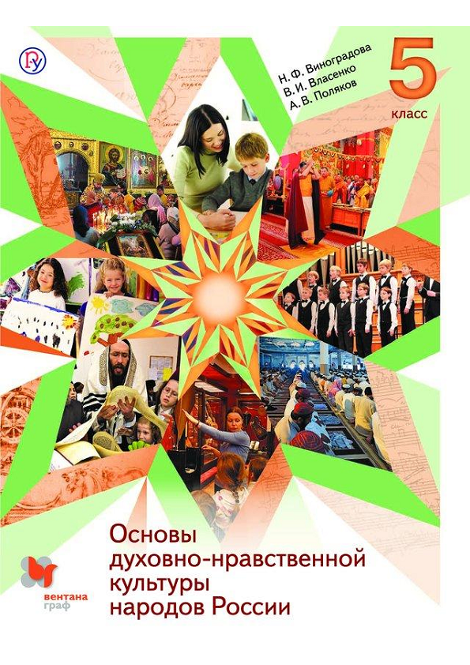 | 8.11 – 12.11 | Прочитать С. 26 - 30 | 8.11 – 12.11 | Электронная почта учителя, телефонная связь

Учебный предмет английский язык 5а
Учитель: Терехова Александра Евгеньевна: sashanegula@gmail.com

№ п/п | Наименование темы | Форма изучения | Сроки изучения | Формы контроля | Сроки  контроля | Способ обратной связи
1 | Дома | Учебник с.46-47 №1,2,4 | 08.11.2021 | Уч. с. 47 №8 | 08.11.2021 | Эл. почта
2 | Дома | Учебник с.48-49  №1,3,4,5 | 10.11.2021 | РТ с. 30 №4 (составить как минимум 5 предложений) | 10.11.2021 | Эл. почта
3 | Дома | Учебник с.50  №1,2 | 12.11.2021 | Уч. с. 50 №5 (письменно) | 12.11.2021 | Эл. почта
Учебный предмет: немецкий язык.
Учитель: Сердюкова С.Л. ( Эл. почта: Svetlana_svet1966@mail.ru )
№ п/п | Наименование темы | Формы изучения | Сроки изучения | Формы контроля | Сроки контроля | Способ обратной связи
1. | Животные. Глагол haben. | Самостоятельное выполнение лексико-грамматических упражнений. С. 25; с. 27, №6а. | 09.11.21 | Тренировочные упражнения.  С. 25; с. 27, №6а. | 09.11.21 | Электронная почта
Учебный предмет Английский 5 класc
Учитель Пономарева Анастасия Андреевна Whats app 89054488835 Электронная почта stusha15@mail.ru
№ п\п | Наименование темы | Форма изучения | Сроки изучения | Формы контроля | Сроки контроля | Способ обратной связи
1. | Анализ теста. Выполнение лексико-грамматического материала | Закрепление изученного материала Discord | 08.11.21 | Платформа Discord  Электронная почта | 10.11.21. | Электронная почта  Stusha15@mail.ru  WhatsАpp  89054488835
2. | Модуль 3. Дома. Введение НЛЕ | Закрепление изученного материала Discord | 10.11.21 | Платформа Discord  Электронная почта | 12.11.21 | Электронная почта  Stusha15@mail.ru  WhatsАpp  89054488835
3. | Дома. Описание дома, квартиры. Чтение | Закрепление изученного материала Discord | 12.11.21 | Платформа Discord  Электронная почта | 16.11.21 | Электронная почта  Stusha15@mail.ru  WhatsАpp  89054488835

Учебный предмет: География
Учитель Ревякина Татьяна Олеговна: электронная почта Liza092006@yandex.ru
№ | Наименование темы | Форма изучения | Сроки изучения | Формы контроля | Сроки контроля | Способ обратной связи
1. | По следам путешественников каменного века  П.7 | Самостоятельное изучение параграфа, работа с текстом, работа с электронными ресурсами https://www.youtube.com/watch?v=6pVy3BKcPxI  https://www.youtube.com/watch?v=7AxgzhZS7cw  https://www.youtube.com/watch?v=J0prcoCD1XU+ презентация на урок по теме | 1занятие | Выполнение теории и заданий | 10.11.12ноября | Телефонная связь, электронная почта,  Whatsapp

Учитель Хилько Лидия Павловна: электронная почта- hilkolidia@yandex.ru
№ | Наименование темы | Форма изучения | Сроки изучения | Формы контроля | Сроки контроля | Способ обратной связи
1 | Блюда из круп, бобовых и макаронных изделий | § 35,с.180-185  Самостоятельное изучение параграфа, учебник технология на сайте школы в разделе «Ученикам»,  записи в тетради | 11.11.21 | Проверка выполнения заданий | 18.11.21 | Телефонная связь, электронная почта,  Whatsapp(89197306004)

Учебный предмет: Физическая культура
Учитель Гребенченко Екатерина Витальевна: ket026@rambler.ru

№ п/п | Наименование темы | Форма изучения | Сроки изучения | Формы контроля | Сроки контроля | Способ обратной связи
1. | Гимнастика | Самостоятельное изучение параграфа 28 стр. 207 - 211 учебник «Физическая культура 5, 6, 7 класс» на сайте школы, раздел «ученику».  Выполнение комплекса физкультминутки Закрепление строевых упражнений по видео ролику. | 8-12 ноября  2021г. | Прочитать параграф 1 стр. 8 - 13 ответить на стр. 13 в конце параграфа. Самоконтроль. | 8-12 ноября  2021г | Телефонная связь, электронная почта  Whatsapp

Учебный предмет технология(мальчики)
Учитель Лещенко Андрей Эдуардович: электронная почта- andrey.leshchenko.1960@gmail.com
Предмет русский язык и литература
Учитель Маручок А.Н. 89033547242 Эл.почта maruchok_80@mail.ru

№ п/п | Наименование темы | Форма изучения | Сроки изучения | Формы контроля | Сроки контроля | Способ обратной связи
 | Виды и свойства конструкционных материалов. Рабочее место и инструменты для обработки конструкционных материалов.  Параграф 9-10, с 41-48. | Самостоятельное изучение параграфа, работа с текстом электронного учебника на сайте школы в разделе «Ученикам» | занятие (11 ноября) | Прочитать параграфы, ответить на вопросы , с.53 | До 18 ноября | Телефонная связь, электронная почта,  Whatsapp(89187579880)

Наименование темы | Форма изучения | Сроки изучения | Формы контроля | Сроки контроля | Способ обратной связи
Виды предложений по цели высказывания | Изучить материал в учебнике:  Зеленый п. 29  Белый п. 29  В презентации (высылается учителем)  Выполнить упр.  Зеленый учебник: упр. 157 устно, 160 письменно  Белый учебник: упр. 151 устно, упр.155 письменно | 8.11.2021 | Работы выполняем в отдельной тетради, которая будет проверена при выходе с дистанта | 15.11 | Телефонная связь, электронная почта, приложение what’sapp
Главные члены предложения. Подлежащее и сказуемое. | Изучить материал в учебнике:  Зеленый п. 31  Белый п. 32,33  Выполнить упр.  Зеленый учебник: упр. 169, 170 письменно  Белый учебник: упр. 163 упр.164 письменно | 9.11.2021 | Работы выполняем в отдельной тетради, которая будет проверена при выходе с дистанта | 15.11 | Телефонная связь, электронная почта, приложение what’sapp
Тире между подлежащим и сказуемым | Изучить материал в учебнике:  Зеленый п. 32  Белый п. 34  В презентации (высылается учителем)  Выполнить упр.  Зеленый учебник: упр. 177 устно, 175 письменно  Белый учебник: упр. 172 устно, упр.170 письменно | 10.11.2021 | Работы выполняем в отдельной тетради, которая будет проверена при выходе с дистанта | 15.11 | Телефонная связь, электронная почта, приложение what’sapp
Нераспространенные и распространенные предложения | Изучить материал в учебнике:  Зеленый п. 33  Белый п. 35  Выполнить упр.  Зеленый учебник: упр. 183 устно, 182 письменно  Белый учебник: упр. 178устно, упр.177 письменно | 11.11.2021 | Работы выполняем в отдельной тетради, которая будет проверена при выходе с дистанта | 15.11 | Телефонная связь, электронная почта, приложение what’sapp
Второстепенные члены предложения. Дополнение | Изучить материал в учебнике:  Зеленый п. 34  Белый п. 36,37  Выполнить упр.  Зеленый учебник: упр. 185, 187, 190 письменно  Белый учебник: упр. 180, упр.182, упр.185 письменно | 12.11.2021 | Работы выполняем в отдельной тетради, которая будет проверена при выходе с дистанта | 15.11 | Телефонная связь, электронная почта, приложение what’sapp

- Литература
Наименование темы | Форма изучения | Сроки изучения | Формы контроля | Сроки контроля | Способ обратной связи
« Сказка о мертвой царевне и семи богатырях» | Прочитать « Сказка о мертвой царевне и семи богатырях», составить описание одного героя на выбор | 8.11 | Работы выполняем в тетради по литературе , которая будет проверена при выходе с дистанта | 15.11 | Телефонная связь, электронная почта, приложение what’sapp
А. Погорельский  «Черная курица или «Подземные жители» | Прочитать сказку «Черная курица или «Подземные жители» | 10.11 | Знание теста сказки | 15.11 | Телефонная связь, электронная почта, приложение what’sapp
А. Погорельский  «Черная курица или «Подземные жители». Нравоучительное содержание сказки | Написать в тетради по литературе развернутый ответ на вопрос: «Чему учит сказка Погорельского, какие уроки я извлек из нее?» | 11.11 | Работы выполняем в тетради по литературе , которая будет проверена при выходе с дистанта | 15.11 | Телефонная связь, электронная почта, приложение what’sapp

- Родной русский язык

Наименование темы | Форма изучения | Сроки изучения | Формы контроля | Сроки контроля | Способ обратной связи
Речь точная и выразительная. Основные лексические нормы. | Изучить материал презентации(высылает учитель) | 9.11 | - | 15.11 | Телефонная связь, электронная почта, приложение what’sapp

Учебный предмет: Биология
Учитель: Грядских Диана Анатольевна электронная почта: d.gryadskikh@mail.ru телефон: 8-996-418-91-39 (Whatsapp)
№ | Наименование темы | Форма изучения | Сроки изучения | Формы контроля | Сроки контроля | Способ обратной связи
1. | Строение клетки. Ткани. Химический состав клетки. | Дистанционная | 08.11.2021 | Самостоятельное изучение параграфа № 5 и № 6 учебника.  2. Письменно ответить на вопросы после параграфа | До 13 ноября 2021 года | Телефонная связь, электронная почта,  Whatsapp (преимущественно)
Учебный предмет: музыка
Учитель: Воробьева Ирина Владимировна: электронная почта- irisha.vorobeva.68@mail.ru

№  п/п | Наименование темы | Форма изучения | Сроки изучения | Форма контроля | Сроки контроля | Способ обратной связи
1 | Вторая жизнь песни | Самостоятельное изучение параграфа по учебнику «Музыка» авторы: Г.П. Сергеева Е.Д.Критская  стр. 28-29  записи в тетради  Домашнее задание: записать в тетради ответы на вопросы: 1. Что такое интерпретация в музыке?  2. Что такое обработка в музыке?  3. Что такое трактовка в музыке?  4. Что такое кадриль? | 08.11.2021 | Проверка выполнения задания | 15.11..2021 | Телефонная связь, электронная почта, Whatsapp(89624263210)

